Ādažu novada pašvaldības domes
Finanšu komitejai
Sagatavotājs: N. Rubina
Ziņotāji: N. Rubina, A. Grikmanis

INFORMATĪVS ZIŅOJUMS
Pašvaldības zemes vienības Rīgas gatvē 9, Ādažos daļas turpmākas izmantošanas noteikšana
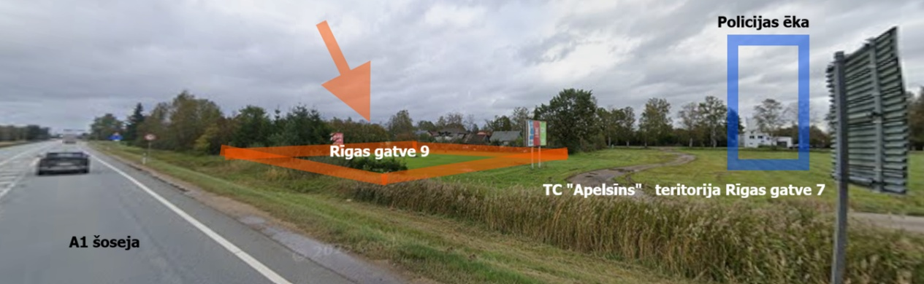
- Attēls. Rīgas gatve 9, Ādaži neiznomātās daļas shēma, Google maps © dati 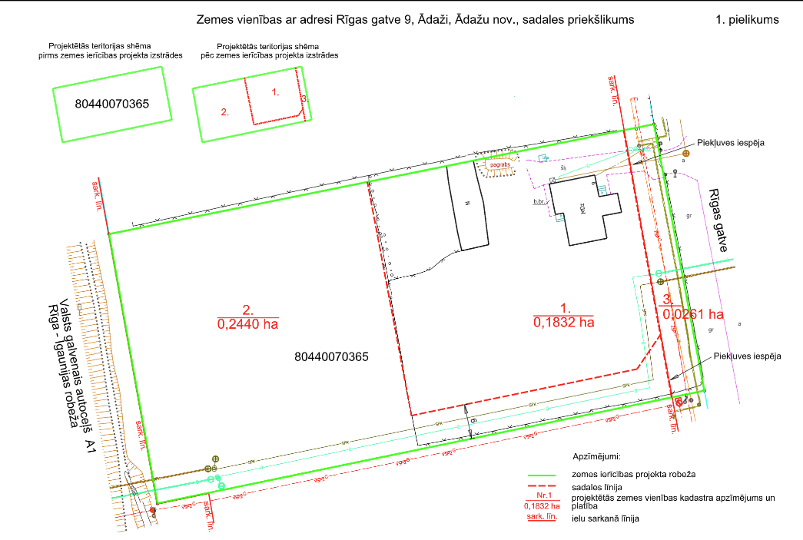
- Attēls. Zemes vienības Rīgas gatve 9, Ādaži sadales skice
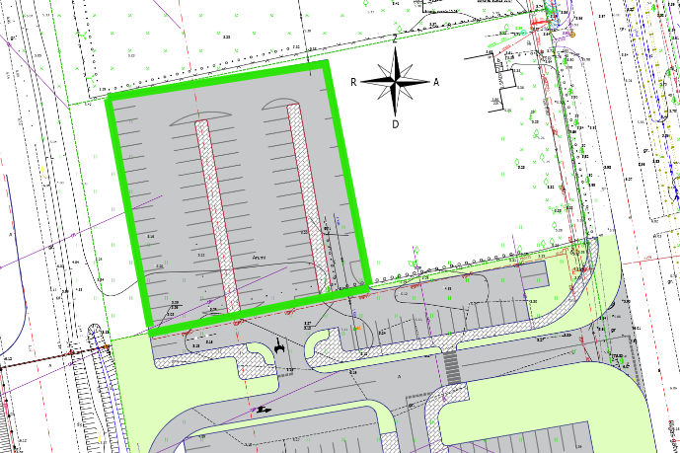
3.Attēls. SIA “Build Up” apbūves priekšlikums Zemesgabalā Rīgas gatve 9, Ādaži
Situācijas apraksts: Pašvaldībai pieder zemes vienība ar unikālu atrašanās vietu - starp Rīgas gatvi un A1 šoseju Ādažos, zemes vienības kadastra apzīmējums 80440070365. Zemes vienības daļa ir iznomāta fiziskai personai, dzīvojamās mājas uzturēšanai (skat. 2. attēlu - sadales priekšlikumā zemes vienības daļa Nr. 1).
Neiznomātās zemes vienības daļas (skat. 2. attēlu - sadales priekšlikumā zemes vienības daļa Nr. 2, turpmāk saukta arī – ZEMESGABALS) platība ir 2440 m², un tai ir robeža ar A1 šoseju.
Zemes vienība nav reāli sadalīta, tās sadale ir ieplānota līdz 2027. gada beigām. Līdz ar to pašlaik nav iespējama zemes vienības daļu atsavināšana, bet ir iespējama ZEMESGABALA iznomāšana vai apbūves tiesību nodibināšana.
Notikums: saņemts kaimiņu īpašuma Rīgas gatve 5 un 7, īpašnieku, SIA “Build Up”, (reģ. Nr. xxx, turpmāk - TC “Apelsīns”) pārstāvju iesniegums Nr.20260428-01 (reģ. 28.04.2026. ar Nr. ĀNP/1-11-1/26/2594) autostāvvietas izbūvei ZEMESGABALĀ, nodibinot apbūves tiesības uz 10 gadiem.
Pašvaldības Zemes īpašumu komisija (turpmāk – NĪ komisija) 06.05.2026. izvērtēja TC “Apelsīns” iesniegumu un atzina:
- Zemes vienības unikālā atrašanās vieta Ādažu pilsētas centrālajā daļā starp šoseju A1 un Rīgas gatvi ļauj to turpmāk izmantot pašvaldības funkcijām, piemēram, izveidojot mobilitātes punktu, kā arī sekmējot velo infrastruktūras attīstību.
- Ieguvumi no ZEMESGABALA atsavināšanas vai iznomāšanas (par nomas vai apbūves tiesības maksu aptuveni 2000 euro gadā) nebūtu samērīgi ar potenciālo kaitējumu pašvaldības interesēm. Normatīvo aktu nosacījumi pieļauj apbūves tiesīgajiem veikt apbūvi ar termiņu līdz 70 gadiem.
- TC “Apelsīns” nav vērtējams ka labticīgs sadarbības partneris apbūves tiesību nodibināšanai ZEMESGABALĀ šādu apsvērumu dēļ:
  - TC “Apelsīns” zemes vienība Rīgas gatve 7, Ādaži nav apgūta, vismaz 75% teritorijas ir pieejami autostāvvietu ierīkošanai, kas līdz šim netika izveidotas, pārkāpjot projektā paredzētos termiņus;
  - Ādažu novada būvvalde ir ierosinājusi vismaz 4 administratīvo pārkāpumu lietas saistībā ar TC “Apelsīns” teritoriju izmantošanu un apbūvi, neviena no lietām nav atrisināta;
  - Papildu stāvvietas ZEMESGABALĀ varētu sekmēt TC “Apelsīns” teritorijā novietoto mazēku skaita pieaugumu veikala abās pusēs, veidojot nepievilcīgu vidi.
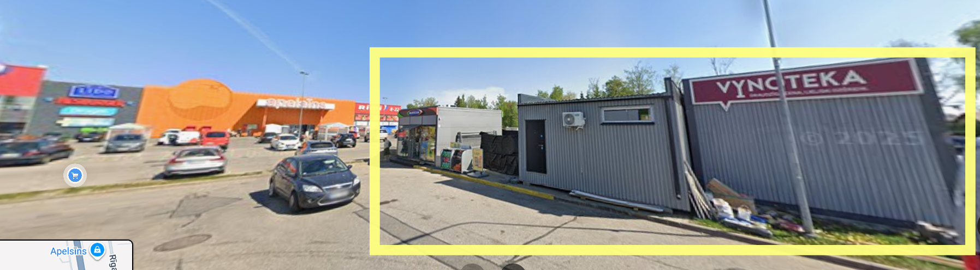
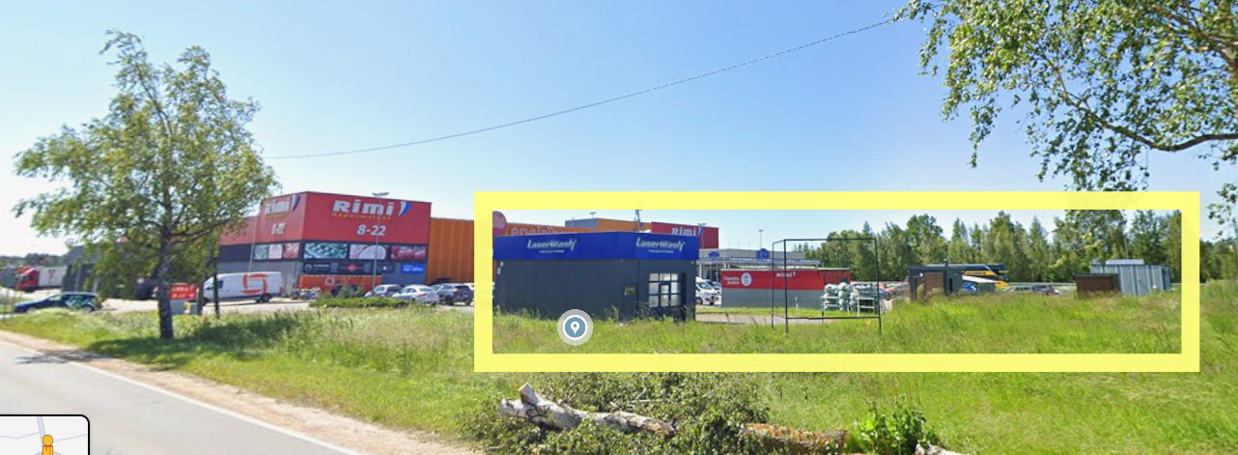
Papildu informācija par ZEMESGABALU:
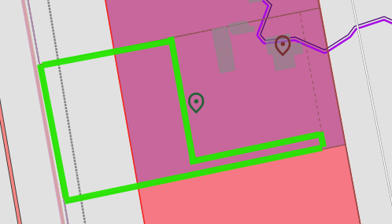
4.Attēls. ZEMESGABALA atļautās izmantošanas shēma
Saskaņā ar spēkā esošo Ādažu novada teritorijas plānojumu ZEMESGABALS atrodas Jauktas centra apbūves teritorijā (JC3), kas paredz plašas teritorijas izmantošanas iespējas, un Transporta infrastruktūras teritorijā (TR). Vienlaikus ZEMESGABALS atrodas arī nacionālas un vietējas nozīmes infrastruktūras attīstības teritorijā (TIN7) “Baltezera rietumu apvedceļa būvniecībai un valsts galvenā autoceļa A1 Rīga (Baltezers) - Igaunijas robeža (Ainaži) attīstībai rezervētā teritorija”, kas uzliek būtiskus ierobežojumus ZEMESGABALA izmantošanai, piemēram, nav atļauta jauna dzīvojamo māju apbūve, kā arī – jebkura jauna būvniecības iecere jāsaskaņo ar VAS „Latvijas Valsts ceļi”, kas izvērtē tās ietekmi uz plānoto transporta infrastruktūras objektu attīstību, un pašvaldības būvvaldi. ZEMESGABALA nekustamā īpašuma lietošanas mērķis Nekustamā īpašuma valsts kadastra informācijas sistēmas datos: Neapgūta sabiedriskas nozīmes objektu apbūves zeme, kods 0900.
Bez zemes īpašnieka, tas ir, pašvaldības, rakstiskas piekrišanas ZEMESGABALĀ ierīkots tērauda reklāmas stends aptuveni 5,9 x 2,9 m izmērā.
ZEMESGABALĀ , robežā ar zemes vienību Rīgas gatve 7, Ādaži, Ādažu nov., ar kadastra apzīmējumu 80440070479 un tā tuvumā, ir augsts gruntsūdens līmenis, un ZEMESGABALA turpmākai izmantošanai, t.sk. piebraucamā ceļa izveidei, varētu būt nepieciešami papildu ieguldījumi.
NĪ komisija sniedz šādus ieteikumus par īpašuma turpmāko izmantošanu:
- Atstāt ZEMESGABALU pašvaldības īpašumā un neapgrūtināt to ar lietu tiesībām, paredzēt tā izmantošanu pašvaldības funkcijām.
- Sagatavot atbildi TC “Apelsīns” ar atteikumu apbūves tiesību nodibināšanai un aicinājumu sakārtot TC “Apelsīns” piederošās teritorijas atbilstoši Ādažu novada būvvaldes norādījumiem.

